ỦY BAN NHÂN DÂN  THÀNH PHỐ HỒ CHÍ MINH  TRƯỜNG ĐẠI HỌC Y KHOA  PHẠM NGỌC THẠCH  Số: 2996/TB-TĐHYKPNT | CỘNG HÒA XÃ HỘI CHỦ NGHĨA VIỆT NAM  Độc lập- Tự do- Hạnh phúc  Thành phố Hồ Chí Minh, ngày 08 tháng 10 năm 2025

THÔNG BÁO
Về việc Chiêu sinh khóa đào tạo
“Quản lý Điều dưỡng - Khóa XXXII”

Nhằm tiếp tục cập nhật kiến thức về quản lý chất lượng dịch vụ chăm sóc cho các Điều dưỡng, Hộ sinh và Kỹ thuật viên tại các cơ sở khám, chữa bệnh.
Căn cứ Nghị định 96/2023/NĐ-CP ngày 30 tháng 12 năm 2023 của Chính phủ quy định chi tiết một số điều của Luật Khám bệnh, chữa bệnh;
Căn cứ Thông tư số 32/2023/TT-BYT ngày 31 tháng 12 năm 2023 quy định chi tiết một số điều về Luật Khám bệnh, chữa bệnh;
Căn cứ vào Quyết định số 3359/QĐ-TĐHYKPNT ngày 04 tháng 9 năm 2025 của Trường Đại học Y khoa Phạm Ngọc Thạch về việc ban hành chương trình và tài liệu “Quản lý điều dưỡng”.
Căn cứ Kế hoạch số 2987/KH-TĐHYKPNT ngày 07 tháng 10 năm 2025 của Trường Đại học Y khoa Phạm Ngọc Thạch về việc tổ chức khóa đào tạo “Quản lý Điều dưỡng – Khóa XXXII”.
Nay Trường Đại học Y Khoa Phạm Ngọc Thạch trân trọng thông báo tới Sở Y tế Thành phố Hồ Chí Minh, các Bệnh viện và Viện có giường bệnh trực thuộc Bộ Y Tế, các Bệnh viện Đa khoa tỉnh/Thành phố trực thuộc Trung Ương, các Trường Đại học và Cao đẳng/Trung học Y tế về kế hoạch tổ chức khóa đào tạo “Quản lý Điều dưỡng - Khóa XXXII” như sau:
1. Thời gian:
- Lớp dự kiến khai giảng vào ngày 27 tháng 11 năm 2025.
- Khóa học kéo dài trong 3 tháng (bao gồm lý thuyết, thực tập và báo cáo tốt nghiệp).
2. Đối tượng và số lượng học viên:
Điều dưỡng, Hộ sinh, Kỹ thuật Y học có trình độ đào tạo từ hệ Cao đẳng trở lên.
3. Giảng viên:
Gồm các Giảng viên nòng cốt của Bộ môn Quản lý Điều dưỡng và Nghiên cứu khoa học, giảng viên Trường Đại học Y khoa Phạm Ngọc Thạch và một số giảng viên thỉnh giảng là Điều dưỡng trưởng của các bệnh viện và Hội Điều dưỡng.
4. Địa điểm:
- Lý thuyết: Học trực trực tuyến theo đường link cung cấp và 1 số buổi học trực tiếp theo lịch tại Trường Đại học Y khoa Phạm Ngọc Thạch (02 Dương Quang Trung, Phường Hòa Hưng, TPHCM).
- Thực tập bệnh viện: Một số bệnh viện tại Thành phố Hồ Chí Minh.
5. Phương thức đào tạo:
- Các buổi chiều từ thứ 2 đến thứ 6 (13g30 – 16g30) và một vài buổi thứ 7 hoặc chủ nhật.
- Trực tuyến qua nền tảng Google Meet các buổi học lý thuyết và trực tiếp các guổi học thực hành phân tích số liệu, thi cuối các học phần, báo cáo quá trình, báo cáo tốt nghiệp.
6. Nội dung học tập:: 11 đơn vị học trình (350 tiết học) với 4 học phần chính bao gồm:
- Quản lý và chính sách y tế
- Tổ chức và quản lý công tác Điều dưỡng
- Đào tạo và nghiên cứu khoa học Điều dưỡng
- Thực tập quản lý và báo cáo tốt nghiệp.
7. Chứng chỉ đào tạo Quản lý Điều dưỡng do Trường Đại học Y khoa Phạm Ngọc Thạch cấp.
8. Kinh phí đào tạo:
- Học phí: 7.500.000 đồng/ học viên/ khóa học (Bảy triệu năm trăm nghìn đồng/ học viên/ khóa học).
- Kinh phí này bao gồm chi phí tài liệu học tập, chứng chỉ cho học viên, thanh toán giờ giảng, thực tập và một số khoản chi liên quan khác.
- Hình thức đóng học phí: chuyển khoản (KHÔNG thu học phí trực tiếp tại trường)

Tên tài khoản: Trường Đại học Y khoa Phạm Ngọc Thạch

Số tài khoản: 127.0000.83.638

Tại: Ngân hàng Vietinbank – Chi nhánh Thành Phố Hồ Chí Minh

Nội dung: Họ tên học viên–SĐT-QLDD32.
9. Hồ sơ gồm:
- 01 đơn đăng ký học (quét mã QR2 để tải mẫu đơn); Đơn phải có xác nhận của lãnh đạo đơn vị đối với học viên được cử đi học.
- 01 sơ yếu lý lịch (mẫu chung, có công chứng);
- 01 bản sao văn bằng chuyên môn (Bản sao y);
- 01 hình 3x4 (ghi họ tên, ngày tháng năm sinh, không quá 6 tháng, hình để làm bảng tên ra vào cổng, anh chị vui lòng gửi đúng kích cỡ hình);
- 01 bản photo biên lai học phí (hoặc ảnh minh chứng chuyển khoản thành công).
- Bìa đựng hồ sơ (ghi đầy đủ thông tin bên ngoài: tên khóa học đăng ký và các giấy tờ kèm theo)
Thời gian nhận hồ sơ từ ngày ra thông báo đến khi nhận đủ số lượng học viên.
Trường Đại học Y khoa Phạm Ngọc Thạch thông báo đến các đơn vị xem xét và cử cán bộ có đủ tiêu chuẩn để tham dự khóa học trên.
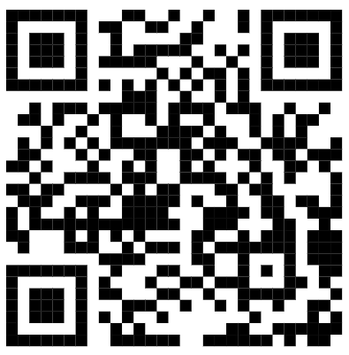
10. Nơi nhận hồ sơ (gửi bưu điện): Cô Phạm Thị Cẩm Duyên, Văn phòng khoa, Khoa Điều Dưỡng Kỹ thuật Y học, Lầu 4, Khu A2, Trường Đại học Y khoa Phạm Ngọc Thạch. Số 02 Dương Quang Trung, Phường Hòa Hưng, Tp.HCM.
(1)
* Đăng ký trực tuyến bằng cách quét mã QR (1)
(Lưu ý: Học viên chuyển khoản học phí trước khi điền link)
Thời gian đăng ký từ ngày ra thông báo đến hết ngày
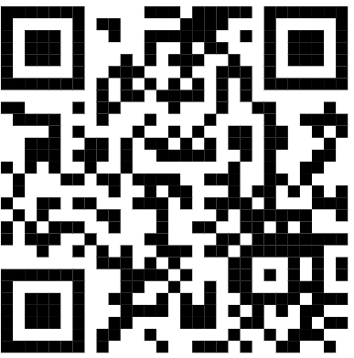
14/11/2025.
(2)

* Tải đơn đăng ký khóa học bằng cách quét mã QR (2)

Lưu ý: Hồ sơ nộp sớm và đủ điều kiện tham dự khóa học sẽ ưu tiên được tuyển chọn vào khóa XXXII (Khoảng 30 - 50 học viên/lớp). Sau khi xét đủ số lượng học viên tham dự khóa XXXII, hồ sơ các học viên còn lại sẽ được lưu và ưu tiên xét vào khóa kế tiếp. Thời gian nhận hồ sơ sẽ kết thúc sớm khi đủ số lượng học viên.

Nhà trường không giải quyết bất kỳ trường hợp xin rút học phí sau khi đã đóng.
Ghi chú: Học viên tự túc ăn, ở trong quá trình học tập.
Mọi thông tin chi tiết, vui lòng liên hệ với Bộ phận Đào tạo liên tục, Khoa Điều dưỡng – Kỹ thuật Y học, Trường Đại học Y khoa Phạm Ngọc Thạch, số 02 Dương Quang Trung, Phường Hòa Hưng, Thành phố Hồ Chí Minh; Điện thoại: 028.38625.691 hoặc Cô Phạm Thị Cẩm Duyên, Di động: 0916.750.991 hoặc Email: duyenptc@pnt.edu.vn)./.
Nơi nhận:  - Sở Y tế tỉnh/Thành phố;  - Bệnh viện Đa khoa tỉnh/Thành phố;  - Bệnh viện Quận/Huyện;  - Trường Trung cấp y tế/Trường Cao đẳng Y tế;  - Các Bệnh viện ngoài công lập;  - Ban Giám hiệu (để biết);  - Đăng website trường;  - Lưu: VT, Khoa ĐD-KTYH, (Duyên_50). | TL. HIỆU TRƯỞNG  KT. TRƯỞNG TRUNG TÂM  ĐÀO TẠO NHÂN LỰC Y TẾ  PHÓ TRƯỞNG TRUNG TÂM  PHỤ TRÁCH ĐIỀU HÀNH  TS. BS. Đoàn Kim Thành

